Petek, 24. 4. 2020
SLOVENŠČINA  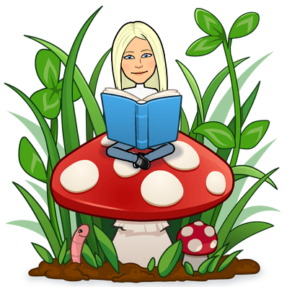 | Branje umetnostnega besedila | Snov:  Otroci z našega dvorišča – Dan lizik  Otroci z našega dvorišča  Klikni na povezavo in preberi prvo pravljico (Dan lizik). Tako kot so si otroci v besedilu izmislili praznik si ga izmisli tudi ti. V zvezku s kužkom napiši naslov MOJ PRAZNIK.  Začetek – Napiši kako je tvojemu prazniku ime in kdaj ga praznuješ.  Glavni del – Opiši kako, kje in s kom praznuješ svoj praznik.  Zaključek – Napiši zakaj praznuješ ravn ta praznik (opiši svoje občutke).  Saj veš, spis naj bo dolg vsaj eno stran. Pusti domišljiji prosto pot . Na koncu se nariši kako praznuješ svoj prznik .  *Če ti bo med počitnicami dolgčas lahko prebereš tudi ostale pravljice
MATEMATIKA   | Utrjevanje učne snovi | Snov:  Pisno seštevanje (DZ 44,45, RZI 87, projekcija)  V zvezek s sovico napiši naslov VAJA. Prepiši spodnje račune in jih izračunaj. Izračunane račune fotografiraj in mi jih pošlji . Tako bom videla ali si snov razumel/a.  43 56 14 37 43 51 75  + 23 + 42 + 85 + 61 +34 + 26 + 4  63 35 22 47 60 79 86  + 24 + 44 + 33 + 41 + 25 + 20 + 13
ŠPORT   | Čas je za telovadbo | Snov:  Vaje za energijo  https://www.youtube.com/watch?v=EstzmDtelqE  Klikni na zgornjo povezavo in se malo razgibaj . Ko si razgiban/a pojdi na sprehod po svoji okolici. Če srečaš sošolca ali prijatelja ga od daleč pozdravi in pojdi naprej. Želim ti čudovite prvomajske počitnice .

